Федеральное агентство
по техническому регулированию и метрологии
 |  | НАЦИОНАЛЬНЫЙ  СТАНДАРТ  РОССИЙСКОЙ  ФЕДЕРАЦИИ |  | ГОСТ Р  77.306―  202Х  (проект, первая  редакция)

Система поддержки жизненного цикла изделия
ИНФОРМАЦИОННАЯ МОДЕЛЬ ИЗДЕЛИЯ
Геометрия и топология

Настоящий проект стандарта не подлежит применению до его утверждения

Предисловие
1 РАЗРАБОТАН Акционерным обществом «Научно-исследовательский центр «Прикладная Логистика» (АО «НИЦ «Прикладная Логистика»), Обществом с ограниченной ответственностью «АСКОН-Бизнес-Решения» (ООО «АСКОН-Бизнес-Решения»), Закрытым акционерным обществом «Топ Системы» (ЗАО «Топ Системы»)
2 ВНЕСЕН Техническим комитетом по стандартизации ТК 482 «Поддержка жизненного цикла продукции»
3 УТВЕРЖДЕН И ВВЕДЕН В ДЕЙСТВИЕ Приказом Федерального агентства по техническому регулированию и метрологии от
4 ВВЕДЕН ВПЕРВЫЕ

Правила применения настоящего стандарта установлены в статье 26 Федерального закона от 29 июня 2015 г. № 162-ФЗ «О стандартизации в Российской Федерации». Информация об изменениях к настоящему стандарту публикуется в ежегодном (по состоянию на 1 января текущего года) информационном указателе «Национальные стандарты», а официальный текст изменений и поправок – в ежемесячном информационном указателе «Национальные стандарты». В случае пересмотра (замены) или отмены настоящего стандарта соответствующее уведомление будет опубликовано в ближайшем выпуске ежемесячного информационного указателя «Национальные стандарты». Соответствующая информация, уведомление и тексты размещаются также в информационной системе общего пользования – на официальном сайте Федерального агентства по техническому регулированию и метрологии в сети Интернет (www.rst.gov.ru)

© Оформление. ФГБУ «Институт стандартизации», 202

Настоящий стандарт не может быть полностью или частично воспроизведен, тиражирован и распространен в качестве официального издания без разрешения Федерального агентства по техническому регулированию и метрологии

Содержание
1 Область применения
2 Нормативные ссылки
3 Термины, определения и сокращения
4 Общие положения
5 Описание геометрии
5.1 Общие сведения
5.2 Геометрическое представление
5.3 Точка
5.4 Кривая
5.5 Поверхность
6 Описание топологии
6.1 Общие сведения
6.2 Топологическое представление
6.3 Вершина
6.4 Ребро
6.5 Петля
6.6 Грань
6.7 Оболочка
7 Геометрическая модель изделия
7.1 Общие сведения
7.2 Твердотельная геометрическая модель
7.3 Поверхностная геометрическая модель
7.4 Каркасная геометрическая модель
7.5 Фасетное представление геометрических данных
Приложение А (справочное) Формализованное описание информационной модели на языке Express
Библиография

НАЦИОНАЛЬНЫЙ СТАНДАРТ российской федерации
Система поддержки жизненного цикла изделия
ИНФОРМАЦИОННАЯ МОДЕЛЬ ИЗДЕЛИЯ
Геометрия и топология
Product life cycle support system. Product information model.
Geometry and topology
Дата введения ―
- Область применения
Настоящий стандарт определяет составную часть интегрированной схемы данных, используемой для создания и применения информационной модели изделия машиностроения.
Стандарт устанавливает правила описания геометрических моделей разных видов, а также геометрических и топологических элементов, необходимых для формирования геометрической модели изделия (2D и 3D), и предназначен для применения разработчиками программных средств поддержки жизненного цикла изделия.
- Нормативные ссылки
В настоящем стандарте использованы нормативные ссылки на следующие стандарты:
ГОСТ Р 2.005 Единая система конструкторской документации. Термины и определения
ГОСТ Р 2.052 Единая система конструкторской документации. Электронная геометрическая модель изделия. Основные положения
ГОСТ Р 77.002 Система поддержки жизненного цикла изделия. Термины и определения (проект, окончательная редакция, разрабатывается совместно)
ГОСТ Р 77.301 Система поддержки жизненного цикла изделия. Информационная модель изделия. Основные положения (проект, первая редакция, разрабатывается совместно)
ГОСТ Р 77.304 Система поддержки жизненного цикла изделия. Информационная модель изделия. Представление свойств изделия (проект, первая редакция, разрабатывается совместно)
ГОСТ Р ИСО 10303–11 Системы автоматизации производства и их интеграция. Представление данных об изделии и обмен этими данными. Часть 11. Методы описания. Справочное руководство по языку EXPRESS
Примечание ⎯ При пользовании настоящим стандартом целесообразно проверить действие ссылочных стандартов в информационной системе общего пользования – на официальном сайте Федерального агентства по техническому регулированию и метрологии в сети Интернет или по ежегодному информационному указателю «Национальные стандарты», который опубликован по состоянию на 1 января текущего года, и по выпускам ежемесячного информационного указателя «Национальные стандарты» за текущий год. Если заменен ссылочный стандарт, на который дана недатированная ссылка, то рекомендуется использовать действующую версию этого стандарта с учетом всех внесенных в данную версию изменений. Если заменен ссылочный стандарт, на который дана датированная ссылка, то рекомендуется использовать версию этого стандарта с указанным выше годом утверждения (принятия). Если после утверждения настоящего стандарта в ссылочный стандарт, на который дана датированная ссылка, внесено изменение, затрагивающее положение, на которое дана ссылка, то это положение рекомендуется применять без учета данного изменения. Если ссылочный стандарт отменен без замены, то положение, в котором дана ссылка на него, рекомендуется применять в части, не затрагивающей эту ссылку.
- Термины, определения и сокращения
3.1 В настоящем стандарте применены термины по ГОСТ Р 2.005 и ГОСТ Р 77.002, а также следующие термины и определения:
3.1.1 схема данных: Формальное описание организации данных, в том числе описание элементов данных, взаимосвязей между ними, типов данных, возможных значений и ограничений.
3.1.2 геометрическая модель (объекта): Совокупность геометрических данных, описывающих объект моделирования.
Примечание – Выделяют основную и вспомогательную геометрию модели.
3.1.3 твердотельная геометрическая модель: Полное трехмерное представление номинальной формы изделия таким образом, что для любой точки пространства можно определить, находится ли точка внутри твердотельной модели, на границе твердотельной модели или вне твердотельной модели.
Примечание – Твердотельная модель позволяет описать форму, вычислить объем, площадь поверхности и массу объекта (при наличии сведений о плотности материала).
3.1.4 поверхностная геометрическая модель: Геометрическая модель, в которой форма объекта моделирования представлена в виде совокупности точек, кривых и ограниченных поверхностей.
Примечания
1 Поверхностная модель объекта позволяет для любой точки пространства определить, принадлежит ли точка поверхности объекта.
2 Поверхностная модель позволяет описать форму и вычислить площадь поверхности объекта.
3.1.5 каркасная геометрическая модель: Геометрическая модель, в которой форма объекта моделирования представлена в виде совокупности точек и ограниченных кривых.
3.1.6 конструктивно-блочное представление геометрических данных: Метод представления геометрических данных как результата выполнения последовательности упорядоченных логических операций с элементарными твердыми телами.
3.1.7 граничное представление геометрических данных: Метод представления геометрических данных с помощью математически точного аналитического описания границ объекта моделирования.
3.1.8 фасетное представление геометрических данных: Метод представления геометрических данных в виде конечного числа аппроксимирующих многогранников.
3.1.9 правосторонняя система координат: Прямоугольная система координат, в которой при взгляде с положительного направления оси Z на плоскость XY ось Х условно совмещается с осью Y поворотом против часовой стрелки.
3.1.10
элемент, геометрический элемент: Точка, линия или поверхность.
[ГОСТ 31254-2004, статья 3.1]

3.2 В настоящем стандарте применены следующие сокращения:
ЕСКД | – | единая система конструкторской документации;
ИО | – | информационный объект;
СЧ | – | составная часть;
NURBS | – | non-uniform rational B-spline (неоднородный рациональный B-сплайн).
- Общие положения
  - Установленные настоящим стандартом схемы данных базируются не схемах ISO 10303-42 [1]:
- geometry_schema;
- topology_schema;
- geometric_model_schema.
  - Приведенные в настоящем стандарте схемы данных и их описания адаптированы и дополнены с учетом терминологии и требований стандартов ЕСКД, а также с учетом документа [2] и могут быть использованы для представления данных об изделиях машиностроения и их СЧ, разрабатываемых в соответствии со стандартами ЕСКД.
  - В разделе 5 приведена схема данных для представления геометрических элементов: точек, линий (кривых) и поверхностей, а также другие вспомогательные ИО, необходимые для их определения. Геометрические элементы используются для формирования геометрической модели объекта.
  - В разделе 6 приведена схема данных для представления топологических элементов: вершин, ребер, петель, граней и оболочек. Топологические элементы могут быть связаны с геометрическими элементами, образуя, таким образом, полный законченный набор сведений о геометрической форме реального физического объекта.
  - В разделе 7 приведена схема данных для представления геометрических моделей изделия разных видов по ГОСТ Р 2.052: твердотельная, поверхностная, каркасная модель. А также фасетное и конструктивно-блочное представление геометрических данных.
Примечание — В настоящем стандарте для представления схем данных используется текстовое представление по ГОСТ Р ИСО 10303-11. Для пояснений также используются графические схемы в нотации, установленной в ГОСТ Р 77.301.
- Описание геометрии

5.1 Общие сведения
5.1.1 Правила представления геометрических элементов основаны на схеме geometry_schema, установленной в международном стандарте [1].
В данном разделе приведено описание применения данной схемы для изделий, разрабатываемых в соответствии со стандартами ЕСКД. Формализованное описание geometry_schema на языке Express (ГОСТ Р ИСО 10303-11) приведено в А.1.
5.1.2 Все геометрические данные должны быть представлена в правосторонней (декартовой) системе координат с одинаковыми единицами измерения на каждой оси. Для определения двумерной и трехмерной геометрии используется общая схема данных.
Точки и направления определяются как в двумерном, так и в трехмерном виде; эти формы отличаются только наличием или отсутствием третьей координаты.
5.1.3 Геометрическая форма объекта в обменном файле описывается с использованием подтипа представления данных об изделии по ГОСТ Р 77.304 – геометрического представления, объединяющего совокупность элементов геометрического представления, соответствующих отдельным геометрическим элементам, составляющим форму объекта.
5.1.4 Все геометрические элементы, определяемые в настоящей схеме данных, могут быть параметризованы.

5.2 Геометрическое представление
5.2.1 Геометрическое представление формируется из совокупности ИО geometric_representation_item, являющихся подтипом ИО representation_item, установленного в ГОСТ Р 77.304 (рисунок 1).
5.2.2 Для всех ИО geometric_representation_item должен быть определен контекст, для чего используется ИО geometric_representation_context (подтип ИО representation_context, определенного в ГОСТ Р 77.304).
5.2.3 В ИО geometric_representation_item данные о положении или ориентации геометрического элемента указываются одним из следующих способов:
- декартова точка или направление;
- прямая ссылка на декартову точку или направление;
- косвенная ссылка на декартову точку или направление.
Косвенная ссылка означает, что она выполнена с помощью одного или нескольких промежуточных атрибутов. Во многих случаях эта информация представлена в виде ИО axis2_placement, который может ссылаться на декартову точку и несколько направлений.

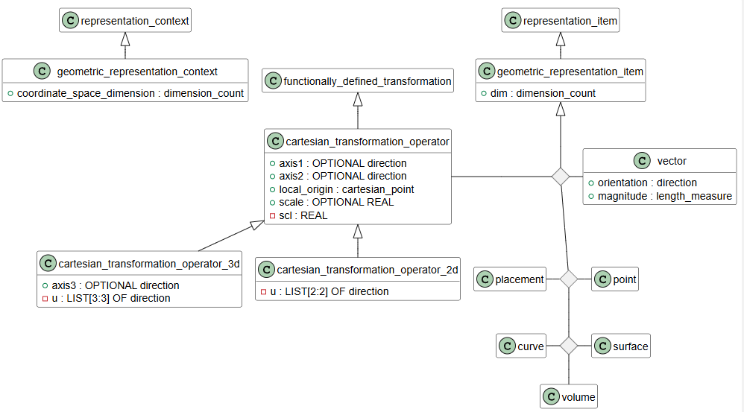 | Рисунок 1 – Базовые ИО, используемые для описания геометрии изделия
5.2.4 Размерность геометрического элемента указывается в атрибуте «dim» ИО geometric_representation_context, который связан с этим элементом.
Примечание – Геометрический объект может быть определен в одном или нескольких координатных пространствах, имеющих одинаковую размерность.

5.3 Точка
5.3.1 Описание точки выполняется с использованием следующих ИО (рисунок 2):
- point – радиус-вектор в трехмерном или двумерном пространстве;
- cartesian_point – радиус-вектор, в котором явно заданы декартовы координаты;
- point_on_curve – радиус-вектор, для которого задана кривая (ИО curve) и параметр в ее области определения;
- point_on_surface – радиус-вектор, для которого задана поверхность (ИО surface) и два параметра в ее области определения.
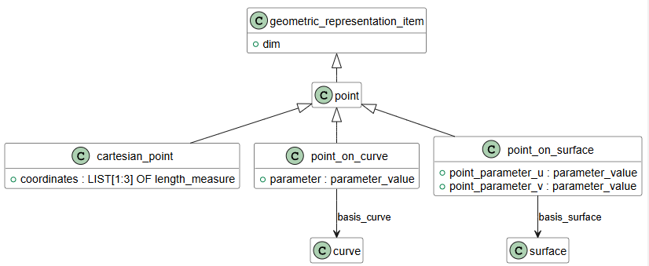
Рисунок 2 – ИО для представления геометрического элемента «точка»

5.3.2 ИО cartesian_point задается списком координат (атрибут «coordinates»), который содержит два или три элемента. Количество элементов координат должно совпадать с размерностью пространства, в котором определена точка.
5.3.3 ИО point_on_curve задается путем ссылки на кривую (атрибут «basis_curve») и указания параметра (атрибут «parameter») в области определения кривой. Размерность радиус-вектора кривой должна совпадать с размерностью пространства, в котором определена точка.
5.3.4 ИО point_on_surface задается путем ссылки на поверхность (атрибут «basis_surface») и указания точки в области определения этой поверхности.

5.4 Кривая
5.4.1 Кривая – это непрерывное отображение отрезка [t1, t2] в точки двумерного или трехмерного пространства. Диапазон [t1, t2] называется областью определения кривой. Значение радиус-вектора и производных кривой, вычисленных за пределами области определения, в общем случае не определено.
5.4.2 Описание кривой выполняется с использованием следующих ИО (рисунок 3):
- line – прямая;
- ellipse – эллипс;
- polyline – ломаная линия;
- rational_b_spline_curve – интерполяционная кривая на основе сплайнов;
- direction_inverted_curve – инвертированная кривая;
- trimmed_curve – усеченная кривая;
- pcurve – пространственная кривая;
- curve_replica – копия кривой, трансформированная в пространстве или на плоскости.
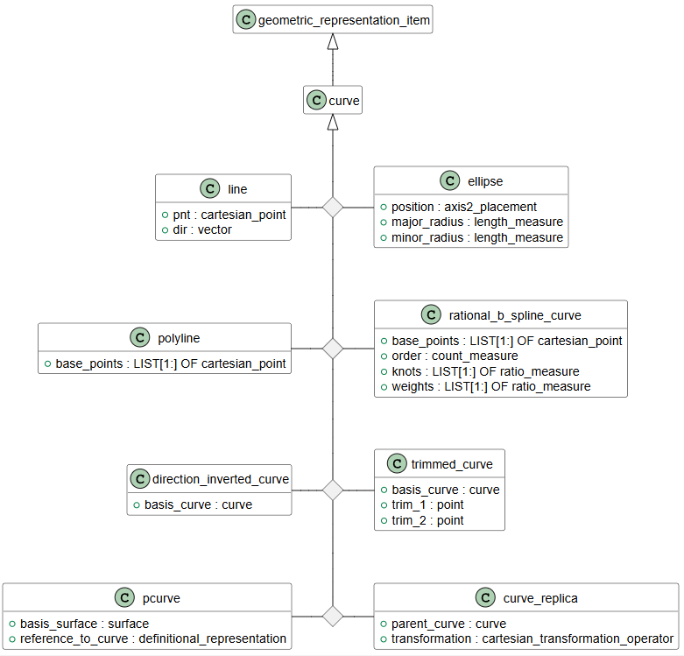
Рисунок 3 – ИО для представления геометрического объекта «кривая»
5.4.3 ИО line описывает бесконечную прямую линию, заданную точкой и вектором. Непосредственно в моделировании не используется, но является основой для построения отрезков. Также может использоваться для экстраполяции кривых. Область определения - бесконечная.
Радиус-вектор вычисляется по формуле:
(1)
5.4.4 ИО ellipse описывает эллипс, положение центра и направление осей которого задается в локальной системе координат. Используется в 3D-моделировании как непосредственно, так и в качестве основы для построения других кривых. Область определения бесконечная.
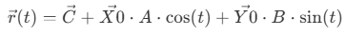
Радиус-вектор вычисляется по формуле:
(2)
5.4.5 ИО polyline описывает ломаную линию, соединяющую последовательно опорные точки. Область определения [0, N-1], где N - количество опорных точек, нумерация начинается с нуля.
Является частным случаем интерполяционный кривой.
Радиус-вектор при целочисленных значениях параметра совпадает с опорными точками, при дробных лежит на отрезке между соседними точками:
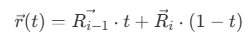
(3)

где i-1 <= t <= i.

5.4.6 ИО rational_b_spline_curve – интерполяционная кривая NURBS на основе неоднородных рациональных сплайнов. Форма кривой определяется следующими параметрами:
- массив опорных точек;
- массив весов опорных точек;
- степень интерполяционного сплайна – целое положительное число;
- признак замкнутости кривой – булево значение;
- узловой вектор – определяет параметризацию, представляет собой массив пар, состоящих из числа с плавающей точкой и целого положительного числа, где первый элемент пары - значение параметра, второй - кратность узла.
5.4.7 ИО direction_inverted_curve – инвертированная кривая. Имеет ту же область определения и физическую геометрию, что и базовая кривая, но идёт в противоположном направлении по отношению к базовой кривой.
Радиус-вектор инвертированной кривой вычисляется по формуле:
(4)
5.4.8 ИО trimmed_curve – усеченная кривая. Определяется на основе усекаемой кривой и двух точек в пространстве той же размерности. Для каждой из точек вычисляется значение параметра, соответствующее кратчайшему расстоянию от кривой до точки. Значение этих параметров определяет параметризацию усеченной кривой. Параметр, соответствующий первой точке, не может быть больше, чем параметр, соответствующий второй точке.
Примечание — Для задания точек рекомендуется использовать ИО point_on_curve с указанием усекаемой кривой в качестве базовой.
5.4.9 ИО pcurve – пространственная кривая. Определяется двумерной базовой кривой и поверхностью. Область значений базовой кривой должна лежать внутри области определения поверхности. Область определения пространственной кривой совпадает с областью определения базовой кривой.
Радиус-вектор вычисляется по формуле:
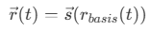 (5)
5.4.10 ИО curve_replica – копия кривой, трансформированная в пространстве или на плоскости.

5.5 Поверхность
5.5.1 Поверхность – это непрерывное отображение связного множества точек в двумерном пространстве параметров (u,v) в точки трехмерного пространства. Отображаемое множество называется областью определения поверхности. Значение радиус-вектора и частных производных поверхности, вычисленных за пределами области определения, в общем случае не определено.
5.5.2 Для представления поверхности используются следующие ИО (рисунок 4):
- elementary_surface – элементарная поверхность;
- plane – плоскость;
- cylindrical_surface – цилиндрическая поверхность;
- conical_surface – коническая поверхность;
- spherical_surface – сферическая поверхность;
- toroidal_surface – тороидальная поверхность;
- degenerate_toroidal_surface – вырожденная тороидальная поверхность;
- ration_b_spline_surface –поверхность на основе рациональных сплайнов;
- curve_bounded_surface – поверхность, усеченная кривыми;
- offset_surface – эквидистантная поверхность;
- surface_replica – копия поверхности.
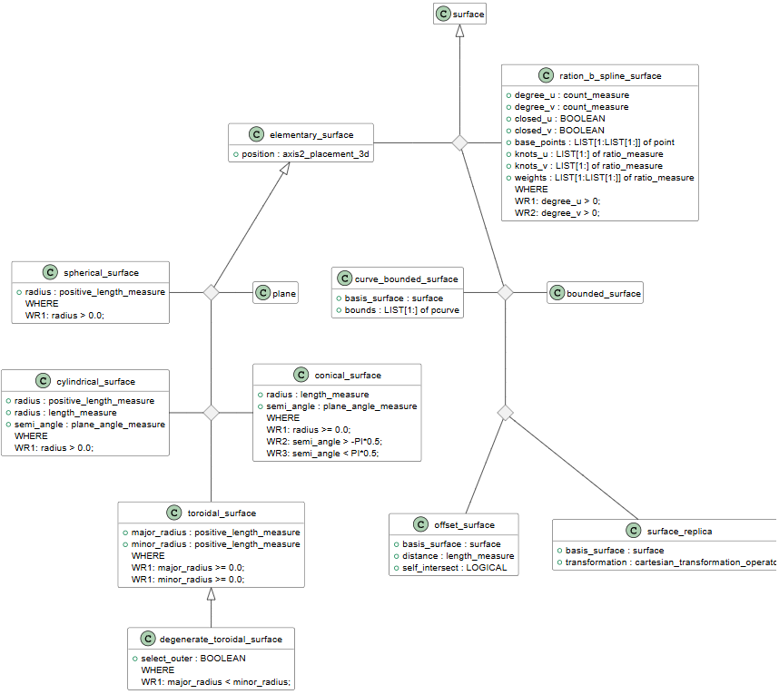
Рисунок 4 – ИО для описания геометрического элемента «поверхность»
5.5.2.1 ИО elementary_surface – базовый класс для определения элементарных поверхностей. Содержит локальную систему координат, в которой задается элементарная поверхность.
Для формул радиус-вектора элементарных поверхностей используются следующие обозначения:
– радиус-вектор начала системы координат;
– базисные векторы системы координат.
5.5.2.2 ИО plane определяет плоскость.
В геометрической модели рекомендуется использовать не как самостоятельный объект, а как базовую поверхность для ИО curve_bounded_surface.
Область определения бесконечная по u и по v.
Радиус-вектор вычисляется по формуле:
……………………………….(6)
5.5.2.3 ИО cylindrical_surface определяет цилиндрическую поверхность.
Определяется значением радиуса R.
В геометрической модели рекомендуется использовать не как самостоятельный объект, а как базовую поверхность для ИО curve_bounded_surface.
Область определения по u (0, 2π) и бесконечная по v.
Радиус-вектор вычисляется по формуле:
(7)
5.5.2.4 ИО conical_surface определяет коническую поверхность.
Определяется значением радиуса R и угла раскрытия Θ.
В геометрической модели рекомендуется использовать не как самостоятельный объект, а как базовую поверхность для ИО curve_bounded_surface.
Область определения по u (0, 2π) и бесконечная по v.
Радиус-вектор вычисляется по формуле:
(8)
5.5.2.5 ИО spherical_surface определяет cферическую поверхность.
Определяется значением радиуса R и угла раскрытия Θ.
Область определения по u (0, 2π) и по v (-π /2, π/2).
Радиус-вектор вычисляется по формуле:
(9)
5.5.2.6 ИО toroidal_surface определяет тороидальную поверхность.
Определяется значением радиусов «R_{major}» и «R_{minor}».
Область определения по u (0, 2π) и по v (0, 2π).
Радиус-вектор вычисляется по формуле:
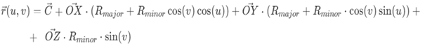(10)
5.5.2.7 ИО degenerate_toroidal_surface определяет вырожденную тороидальная поверхность. Наследует атрибуты «R_{major}» и «R_{minor}» от ИО toroidal_surface.
Дополнительный булевый атрибут «select_outer» определяет форму: eсли значение атрибута ИСТИНА – поверхность имеет форму яблока (“apple-shaped”), если значение атрибута ЛОЖЬ – поверхность имеет форму лимона (“lemon-shaped”).
Область определения по u (0, 2π).
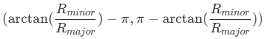
Для тора-яблока область определения по v
………….(11)

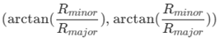
Для тора-лимона область определения по v:
………………………(12)

Радиус-вектор тора-яблока вычисляется по формуле:
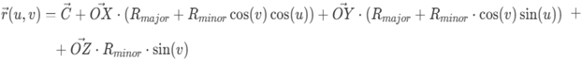………(13)
Радиус-вектор тора-лимона вычисляется по формуле:
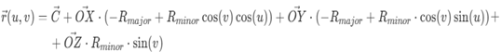….(14)
5.5.10 ИО ration_b_spline_surface определяет интерполяционную поверхность NURBS на основе неоднородных рациональных сплайнов.
Форма поверхности определяется следующими параметрами:
- двумерный массив опорных точек;
- двумерный массив весов опорных точек;
- степени интерполяционных сплайнов по u и по v – задаются целым положительным числом;
- признак замкнутости поверхности по u и по v – задается булевым значением.
Узловой вектор по u и по v - определяет параметризацию и представляет собой массив пар, состоящих из числа с плавающей точкой и целого положительного числа, где первый элемент пары - значение параметра, второй - кратность узла.
5.5.11 ИО curve_bounded_surface определяет усеченную кривыми поверхность.
Ограничивающие кривые не должны выходить за пределы области определения усекаемой поверхности.
Радиус-вектор вычисляется по формуле для радиус-вектора соответствующей поверхности (усекаемой поверхности).
5.5.12 ИО offset_surface определяет эквидистантную поверхность.
Определяется опорной поверхностью и величиной смещения. Область определения такая же, какая у опорной поверхности.
Радиус-вектор вычисляется по формуле:
………….(15)
где r_{basis} – радиус-вектор опорной поверхности,
n - нормированный вектор нормали опорной поверхности;
offset – величина смещения.
5.5.13 ИО surface_replica определяет копию поверхности.
Область определения совпадает с областью определения базовой поверхности.
5.6 Местоположение
5.6.1 Для указания расположение геометрического объекта в пространстве используется ИО placement (рисунок 5).
Расположение геометрического объекта в пространстве указывается путем указания точки, размерность которой равна размерности пространства.
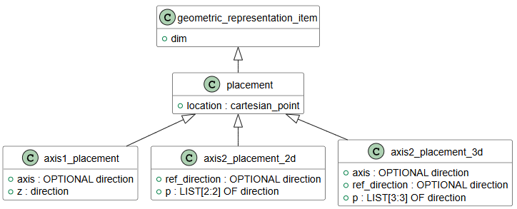
Рисунок 5 – ИО для описания расположения геометрического элемента
Для задания расположения на плоскости используется ИО axis2_placement_2d.
Задаются начало координат и ось OX. Второй орт системы координат определяется как поворот заданного орта на четверть оборота против часовой стрелки.
Для трехмерного пространства используется ИО axis2_placement_3d. Задаются начало координат и оси OZ и OX. Ось OY вычисляется как векторное произведение осей OX * OZ.
- Описание топологии

6.1 Общие сведения
6.1.1 Правила представления топологических объектов основаны на схеме topology_schema, установленной в международном стандарте [1].
В данном разделе приведено описание применения данной схемы для изделий, разрабатываемых в соответствии со стандартами ЕСКД. Формализованное описание topology_schema на языке Express (ГОСТ Р ИСО 10303-11) приведено в А.2.
6.1.2 Схема данных предназначена для описания топологической структуры поверхности объекта (изделия) — математических и информационных объектов, описывающих взаимосвязи между топологическими объектами, но не определяющих точную геометрическую форму объектов.
Примечание —Топологическое представление позволяет разделить описание структуры поверхности изделия (какие элементы соединены) и его точную геометрию (как именно эти элементы выглядят).
6.1.3 Топологическая структура объекта в обменном файле описывается с использованием подтипа представления данных об изделии по ГОСТ Р 77.304 – топологического представления, объединяющего совокупность элементов топологического представления, соответствующих отдельным топологическим элементам, составляющим форму объекта.
6.1.4 Схема данных описывает:
- определение базовых топологических элементов, к которым относятся вершины, ребра и грани, а также их подтипов, используемых для связи с геометрическими элементами - с точкой, кривой или поверхностью, соответственно;
- определение топологических элементов типа петля и оболочка для формирования топологических структур и определение ограничений для обеспечения целостности таких структур;
- определение связей между гранями и геометрическими элементами;
- определение ориентации топологических элементов.
6.1.5 Используются следующие топологические элементы:
- вершина (ИО vertex, vertex_point) — точка, определяющая угловую или стыковую позицию.
- ребро (ИО edge, edge_curve, oriented_edge) — соединяет две вершины; может ссылаться на геометрическую кривую.
- петля (ИО loop, edge_loop, vertex_loop) — последовательность рёбер, образующих замкнутую границу грани.
- грань (ИО face, face_surface, oriented_face) — двумерная поверхность, ограничиваемая петлями ребер.
- оболочка (ИО shell, open_shell, closed_shell) — совокупность граней, формирующих замкнутую или открытую поверхность.
6.1.6 Топологические элементы в информационной модели определены иерархически, начиная с объекта «вершина», являющегося примитивным топологическим элементом. Другие топологические элементы определяются прямо или косвенно через вершины.
Каждый топологический элемент имеет свой набор ограничений. Элемент более высокого уровня может накладывать ограничения на элемент более низкого уровня. Ограничения элемента нижнего уровня формируются как сумма ограничений, налагаемых каждым элементом в цепочке к нему от самого высокого уровня.
6.1.7 Между топологическими элементами устанавливаются связи:
- вершины соединяются рёбрами;
- рёбра группируются в петли, которые ограничивают грани;
- грани формируют оболочки, которые объединяют все элементы в целостную топологическую структуру поверхности изделия.
Топологические элементы могут быть связаны с геометрическими элементами (например, ребро с кривой, грань с поверхностью).

6.2 Топологическое представление
6.2.1 Топологическое представление формируется из совокупности ИО topological_representation_item, являющихся подтипом ИО representation_item, установленного в ГОСТ Р 77.304.
6.2.2 ИО topological_representation_item является супертипом для всех ИО, участвующих в описании топологии (см. рисунок 6).
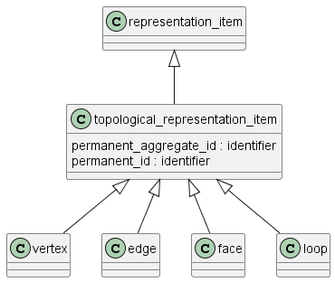
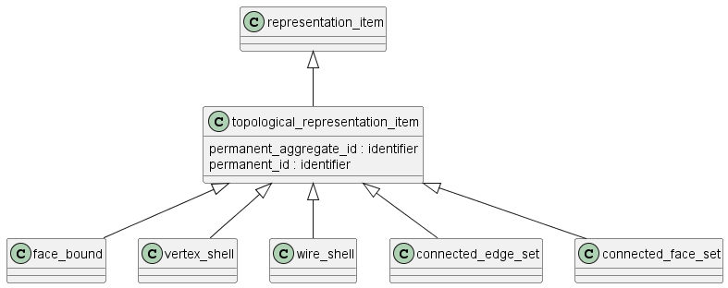
Рисунок 6 – Основные ИО для представления топологии

6.3 Вершина
6.3.1 ИО vertex (вершина) определяет топологический элемент размерности 0 и степени 0.
6.3.2 Топологическая вершина соответствует геометрической точке в m-мерном реальном пространстве R_{m}. Это соответствие описывается ИО vertex_point (рисунок 7), атрибут которого «vertex_geometry» содержит ссылку на геометрическую точку, определяющую положение вершины в геометрическом пространстве.

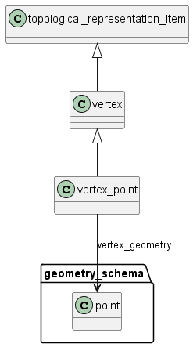
Рисунок 7 – ИО, описывающие связь между вершиной и точкой.

6.4 Ребро
6.4.1 ИО edge (ребро) определяет соединение (связь) между двумя вершинами (в т.ч. логическое) (рисунок 8).
6.4.2 Границы ИО edge являются двумя вершинами (vertex). Ребро ориентируется путем выбора направления обхода от первой вершины ко второй. Если две вершины совпадают, ребро представляет собой петлю. Область ребра не включает его границы и и удовлетворяет условию 0 < Ξ < ∞.
6.4.3 ИО edge_curve является подтипом ИО edge, геометрия которого полностью определена. Геометрия определяется путем связывания ребра с кривой, описанной ИО curve, которая может быть неограниченной.
Поскольку топологическое и геометрическое направления могут быть противоположными, используется булевый атрибут (same_sense) для определения того, совпадают ли направления ребра и кривой или они противоположны. Если значение атрибута ИСТИНА, то направления совпадают. Если значение атрибута ЛОЖЬ, то направления противоположны.
6.4.4 На одну и ту же кривую могут ссылаться несколько ребер.

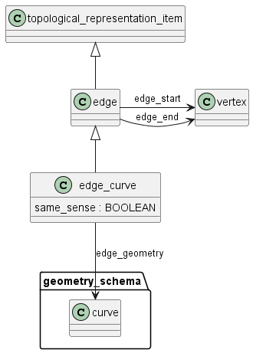
Рисунок 8 – ИО, описывающие связь между ребром и кривой

6.5 Петля
6.5.1 ИО loop (петля) является топологическим элементом, построенным из одной вершины (vertex_loop) или путем объединения связанных (ориентированных) ребер (edge_loop) или линейных сегментов, начинающихся и заканчивающихся в одной и той же вершине (poly_loop) – рисунок 9.
6.5.2 Петля имеет размерность 0 или 1. Петля размерности 0 является отдельной точкой. Петля размерности 1 является связной ориентированной кривой. Расположение начальной/конечной точки петли может быть произвольным. Область определения петли включает ее границы и удовлетворяет условию 0 ≤ Ξ < ∞.
6.5.3 ИО vertex_loop является подтипом ИО loop нулевой размерности и определяет петлю, состоящую из одной вершины. ИО vertex может существовать независимо от ИО vertex_loop.
6.5.4 ИО edge_loop является подтипом ИО loop с ненулевой размерностью. ИО edge_loop может перекрывать себя.
6.5.5 ИО poly_loop является подтипом ИО loop с прямыми ребрами, ограничивающими плоскую область в пространстве. ИО poly_loop описывает петлю размерности 1, в котором ИО loop представлен упорядоченным копланарным набором ИО point, образующих вершины петли. Петля состоит из прямых отрезков, соединяющих точку в коллекции с последующей точкой в коллекции. Закрывающий сегмент идет от последней до первой точки в коллекции. Направление петли – в направлении отрезков линии. В отличие от ИО loop, ребра poly_loop неявно определяются точками polygon.

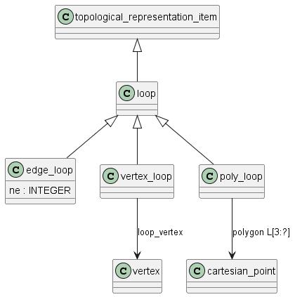
Рисунок 9 – ИО, описывающие петлю

6.6 Грань
6.6.1 ИО face (грань) описывает часть поверхности, ограниченную петлями (рисунок 10).
6.6.2 Область базовой геометрии грани, при наличии, не содержит ее границ, и удовлетворяет условию 0 < Ξ <∞.
6.6.3 Грань представлена ограничивающими петлями, которые определены как ИО face_bounds. Грань должна иметь по крайней мере одну границу, границы должны быть различными и не иметь самопересечений.
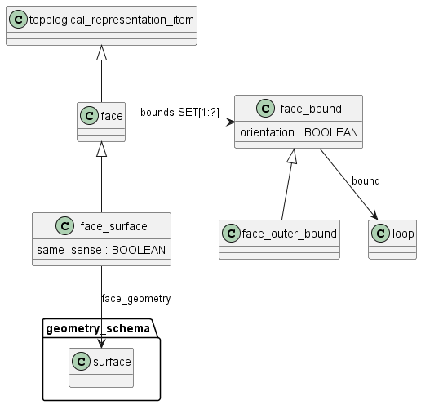
Рисунок 10 – ИО, описывающие грань
6.6.4 Один ИО loop может быть определен с использованием ИО face_outer_bound в качестве «внешней» петли грани. В таком случае объект определяет предпочтительный способ встраивания области грани в плоскость, в которой другие ограничивающие петли грани находятся «внутри» внешней петли. Поскольку область грани является линейно связанной, никакая внутренняя петля не должна содержать других петель в независимости от того, какое вложение в плоскость выбрано.
6.6.5 Геометрическая поверхность (ИО surface) может быть связана с гранью двумя способами – явно, с помощью ИО face_surface, или неявно, если грани определены с помощью ИО poly_loops. В последнем случае поверхность – это плоскость, содержащая точки (poly_loops). В любом случае топологическая нормаль n связана с гранью так, что векторное произведение n × t направлено внутрь грани, где t – касательная к ограничивающей петле. Таким образом, каждая петля проходит против часовой стрелки вокруг грани при взгляде сверху, если считать, что нормаль n направлена вверх.
6.6.6 Каждая петля связана через ИО face_bound с булевым атрибутом для указания совпадения направления петли и нормали грани. Если значение ИСТИНА, то направления совпадают, если значение ЛОЖЬ, то направления противоположны.
Для грани ИО face_surface топологическая нормаль n определяется из нормали к нижележащей поверхности вместе с булевым атрибутом «same_sense» и это, в свою очередь, определяет, с использованием вышеописанного правила векторного произведения, на какой стороне петли находится внутренняя часть грани.
6.6.7 ИО face_surface является подтипом ИО face, геометрия которого определяется связанным ИО surface.
Объединение грани с ребрами и вершинами ее ограничивающих петель не обязательно должно быть вложено в плоскость. Например, объединение может покрывать всю сферу или тор.
Грань, и геометрическая поверхность имеют направления нормали. Для указания соответствия направления нормалей используется булевый атрибут. Если значение ИСТИНА, то направления совпадают. Если значение ЛОЖЬ - направления противоположны.
Геометрия, связанная с любым компонентом петель грани, должна соответствовать геометрии поверхности в том смысле, что области всех вершинных точек и кривых ребер содержатся в поверхности геометрической формы грани.

6.7 Оболочка
6.7.1 ИО shell формирует совокупность ИО, определяющих характеристики оболочки (рисунок 11), и обеспечивает ссылки на каждый из них при построении более сложных моделей.
6.7.2 ИО shell является связанным объектом фиксированной размерности d, равной 0, 1 или 2, и обычно используется для ограничения области.
Область определения оболочки, при наличии, включает ее границы и удовлетворяет условию 0 ≤ Ξ <∞.
6.7.3 Оболочка размерности 0 представляется графом, состоящим из единственной вершины. Вершина не должна иметь связанных ребер.
Оболочка размерности 1 представляется связным графом размерности 1.
Оболочка размерности 2 – это топологический объект, построенный путем соединения граней по ребрам. Его область определения, при наличии, представляет собой связное ориентируемое 2-многообразие с границей, т. е. связную ориентированную конечную поверхность без самопересечения, которая может быть замкнутой или открытой.
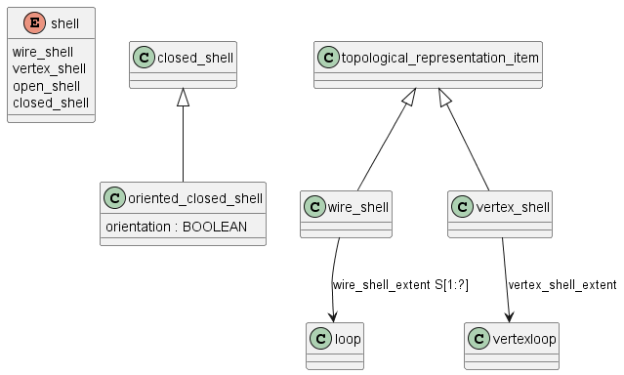
Рисунок 11 – ИО, описывающие оболочку
- Геометрическая модель изделия

7.1 Общие сведения
7.1.1 Правила представления геометрической модели основаны на схеме geometric_model_schema, установленной в международном стандарте [1].
В данном разделе приведено описание применения данной схемы для изделий, разрабатываемых в соответствии со стандартами ЕСКД. Формализованное описание geometric_model_schema на языке Express (ГОСТ Р ИСО 10303-11) приведено в А.3.
7.1.2 Схема geometric_model_schema предназначена для описания формы, размеров и положения объектов таким образом, чтобы эту информацию можно было однозначно и корректно передавать между различными программными средствами.
7.1.3 Схема позволяет описывать:
- твердотельные геометрические модели;
- поверхностные геометрические модели;
- каркасные геометрические модели;
- модели с фасетным представлением геометрически данных.
7.1.4 Каждая геометрическая модель представляет собой совокупность взаимосвязанных геометрических и топологических элементов (см. разделы 5 и 6), подчиняющихся определенным правилам и ограничениям.

7.2 Твердотельная геометрическая модель
7.2.1 Твердотельная геометрическая модель (ИО solid_model) – позволяет передавать точную информацию о размерах и форме трехмерных твердотельных объектов.
7.2.2 В общем случае возможно представление твердотельных моделей с использованием граничного (B-rep) или конструктивно-блочного (CSG) представления геометрических данных. В данном стандарте описаны только твердотельные модели с граничным представлением (далее – модели с граничным представлением).
7.2.3 Модель с граничным представлением (ИО manifold_solid_brep – рисунок 12) описывается как набор оболочек (ИО closed_shell) , которые не должны пересекаться, и которые определяют внешние или внутренние границы модели.
Одна внешняя оболочка должна полностью охватывать все остальные оболочки, и никакая другая оболочка не может охватывать внешнюю оболочку.
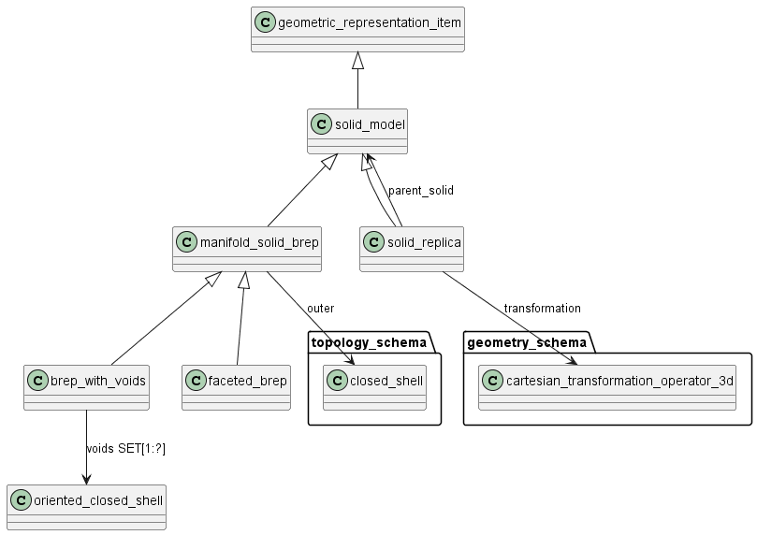
Рисунок 12 – ИО, описывающие твердотельную модель с граничным
представлением
7.2.4 К геометрическим и топологическим элементам, составляющим модель с граничным представлением, предъявляются требования и ограничения, обеспечивающие точное определение геометрии с учетом соответствия топологии модели формуле Эйлера, связывающей количество вершин, ребер, граней, петель и оболочек в модели. Описание таких требований и ограничений не является аспектом данного стандарта и может быть получено из [1] или других справочных источников.
7.2.5 ИО faceted_brep является подтипом ИО manifold_solid_brep, который представляет собой простую форму модели граничного представления, в которой все грани плоские, и все ребра – прямые.
Примечание – Объект faceted_brep был введен для поддержки большого количества систем, которые допускают твердотельные представления граничного типа только с плоскими поверхностями. Фасетные модели могут быть представлены с помощью manifold_solid_brep, но их представление в виде faceted_brep будет более компактным.
7.2.6 ИО solid_replica предоставляет механизм для копирования существующего твердого тела в новое местоположение. ИО solid_replica является подтипом ИО solid_model. Атрибут «parent_solid» ИО solid_replica содержит ссылку на исходную твердотельную модель, которая копируется. Атрибут «transformation» содержит ссылку на ИО cartesian_transformation_operator_3d, который определяет местоположение и ориентацию копии, а также связанный коэффициент масштабирования.

7.3 Поверхностная геометрическая модель
7.3.1 Поверхностная геометрическая модель (ИО surface_model) может быть одного из двух типов (рисунок 13):
- ИО shell_based_surface_model – описывает поверхность через набор оболочек (shell);
- ИО face_based_surface_model – описывает поверхность через набор граней (face).
7.3.2 Оболочки в ИО shell_based_surface_model не должны пересекаться, кроме как по краям и вершинам, и могут быть независимыми. Такая поверхностная модель подходит для упрощенных поверхностей, где важна только внешняя геометрия без строгой топологической связности граней. Модель часто применяется в задачах визуализации или предварительного моделирования, где не требуется полная замкнутость.
7.3.3 Каждая грань в ИО face_based_surface_model явно ассоциирована с геометрией поверхности (face_surface или advanced_face). Такая модель обеспечивает полную топологическую целостность: грани соединены через ребра (edge) и вершины (vertex), ссылающиеся на базовую геометрию (точки, кривые, поверхности). Используется для точного представления сложных поверхностей в твердотельной модели с граничным представлением, где требуется строгая взаимосвязь топологии и геометрии.
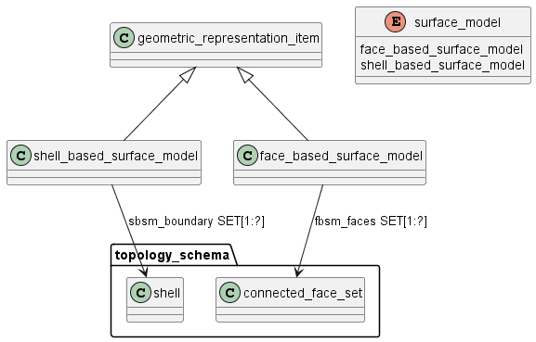
Рисунок 13 – ИО, описывающие поверхностную модель

7.4 Каркасная геометрическая модель
7.4.1 Каркасная геометрическая модель (ИО wireframe_model) может быть одного из двух типов (рисунок 14): shell_based_wireframe_model и face_based_wireframe_model, которые используются для представления геометрии через ребра (edges) без информации о поверхностях или твердых телах.
7.4.2 ИО shell_based_wireframe_model позволяет сформировать модель как набор оболочек (shell), каждая из которых состоит из замкнутых или незамкнутых контуров из ребер (edge_loop или path), связанных через вершины. Такая модель подходит для описания каркасной геометрии, где ребра группируются в логические оболочки без строгой топологической связи между ними, что полезно для визуализации или упрощенных конструкций.
7.4.3 ИО edge_based_wireframe_model позволяет сформировать модель как коллекцию независимых ребер (edge) или кривых (curve) без группировки в оболочки или грани, фокусируясь на минимальной геометрии. Предназначена для простейших каркасных описаний, где нет необходимости в топологической структуре — только отдельные сегменты геометрии. Применяется в задачах обмена базовыми линиями или траекториями, минимизируя применение топологии.
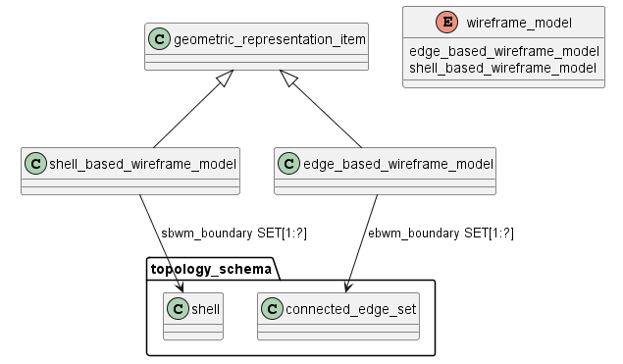
Рисунок 14 – ИО, описывающие каркасную модель

7.5 Фасетное представление геометрических данных
7.5.1 ИО tessellated_item является подтипом ИО geometric_representation_item, используемым для фасетного представления геометрии, в котором геометрия приблизительно представлена мозаичной моделью с плоскими фасетами.
7.5.2 ИО tessellated_item должен использоваться только в ИО tessellated_shape_representation, который является подтипом ИО shape_representation.
ИО tessellated_shape_presentation должен содержать по крайней мере один ИО tessellated_item в наборе «items».
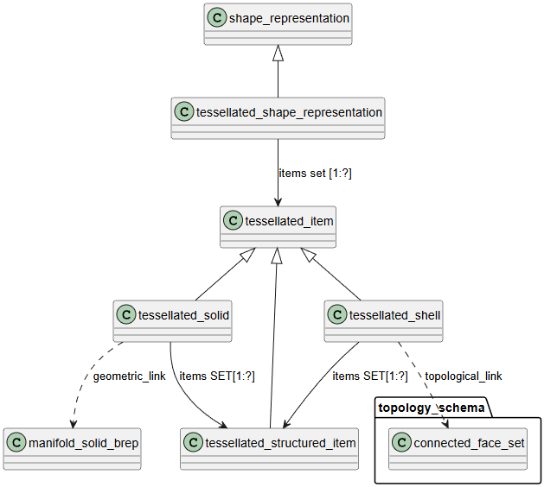
Рисунок 15 – ИО для представления фасетных данных

Приложение А
(справочное)
Формализованное описание информационной модели на языке Express

А.1 Geometry_schema
Настоящая схема является модифицированной версией одноименной схемы данных, установленной международным стандартом [1], Изменения включают удаление неиспользуемых в настоящем стандарте объектов и типов, а также исключение описания функций (с целью сокращения объема текста).

SCHEMA geometry_schema '{iso standard 10303 part(42) version(13) object(1) geometry_schema(1)}';

REFERENCE FROM geometric_model_schema -- ISO 10303-42
(block,
boolean_result,
cyclide_segment_solid,
eccentric_cone,
edge_based_wireframe_model,
ellipsoid,
face_based_surface_model,
faceted_primitive,
geometric_set,
half_space_solid,
primitive_2d,
rectangular_pyramid,
right_angular_wedge,
right_circular_cone,
right_circular_cylinder,
shell_based_surface_model,
shell_based_wireframe_model,
solid_model,
sphere,
tessellated_item,
torus);

REFERENCE FROM measure_schema -- ISO 10303-41
(global_unit_assigned_context,
length_measure,
parameter_value,
plane_angle_measure,
plane_angle_unit,
positive_length_measure,
positive_plane_angle_measure);

REFERENCE FROM representation_schema -- ISO 10303-43
(definitional_representation,
founded_item,
functionally_defined_transformation,
item_in_context,
representation,
representation_context,
representation_item,
using_representations);

REFERENCE FROM scan_data_3d_shape_model_schema -- ISO 10303-42
(scanned_data_item);

(* for isogeometry added volume_with_faces *)
REFERENCE FROM topology_schema -- ISO 10303-42
(edge_curve,
face_surface,
poly_loop,
vertex_point,
volume_with_faces);

CONSTANT
dummy_gri : geometric_representation_item := representation_item('')|| geometric_representation_item();
END_CONSTANT;

ENTITY geometric_representation_context
SUBTYPE OF (representation_context);
coordinate_space_dimension : dimension_count;
END_ENTITY;

ENTITY geometric_representation_item
SUBTYPE OF (representation_item);
DERIVE
dim : dimension_count := dimension_of(SELF);
WHERE
WR1: SIZEOF (QUERY (using_rep <* using_representations (SELF) | NOT ('GEOMETRY_SCHEMA.GEOMETRIC_REPRESENTATION_CONTEXT' IN TYPEOF (using_rep.context_of_items)))) = 0;
END_ENTITY;

SUBTYPE_CONSTRAINT gs_gri_subtypes FOR geometric_representation_item;
(ONEOF (block,
boolean_result,
cartesian_transformation_operator,
curve,
cyclide_segment_solid,
direction,
edge_based_wireframe_model,
edge_curve,
ellipsoid,
face_based_surface_model,
face_surface,
faceted_primitive,
geometric_set,
half_space_solid,
placement,
point,
poly_loop,
primitive_2d,
rectangular_pyramid,
right_angular_wedge,
right_circular_cone,
right_circular_cylinder,
scanned_data_item,
shell_based_surface_model,
shell_based_wireframe_model,
solid_model,
sphere,
surface,
tessellated_item,
torus,
vector,
vertex_point,
volume));
END_SUBTYPE_CONSTRAINT;

ENTITY point
SUPERTYPE OF (ONEOF (cartesian_point,
point_on_curve,
point_on_surface,
point_in_volume,
point_replica,
degenerate_pcurve))
SUBTYPE OF (geometric_representation_item);
END_ENTITY;

ENTITY cartesian_point
SUPERTYPE OF (ONEOF (cylindrical_point,
polar_point,
spherical_point))
SUBTYPE OF (point);
coordinates : LIST[1:3] OF length_measure;
END_ENTITY;

ENTITY point_on_curve
SUBTYPE OF (point);
basis_curve : curve;
point_parameter : parameter_value;
--IP1:
END_ENTITY;

ENTITY point_on_surface
SUBTYPE OF (point);
basis_surface : surface;
point_parameter_u : parameter_value;
point_parameter_v : parameter_value;
--IP1:
END_ENTITY;

ENTITY vector
SUBTYPE OF (geometric_representation_item);
orientation : direction;
magnitude : length_measure;
WHERE
WR1: magnitude >= 0.0;
END_ENTITY;

ENTITY placement
SUPERTYPE OF (ONEOF (axis1_placement,
axis2_placement_2d,
axis2_placement_3d))
SUBTYPE OF (geometric_representation_item);
location : cartesian_point;
END_ENTITY;

ENTITY axis1_placement
SUBTYPE OF (placement);
axis : OPTIONAL direction;
DERIVE
z : direction := NVL(normalise(axis), dummy_gri || direction([0.0,0.0,1.0]));
WHERE
WR1: SELF\geometric_representation_item.dim = 3;
END_ENTITY;

ENTITY axis2_placement_2d
SUBTYPE OF (placement);
ref_direction : OPTIONAL direction;
DERIVE
p : LIST[2:2] OF direction := build_2axes(ref_direction);
WHERE
WR1: SELF\geometric_representation_item.dim = 2;
END_ENTITY;

ENTITY axis2_placement_3d
SUBTYPE OF (placement);
axis : OPTIONAL direction;
ref_direction : OPTIONAL direction;
DERIVE
p : LIST[3:3] OF direction := build_axes(axis,ref_direction);
WHERE
WR1: SELF\placement.location.dim = 3;
WR2: (NOT (EXISTS (axis))) OR (axis.dim = 3);
WR3: (NOT (EXISTS (ref_direction))) OR (ref_direction.dim = 3);
WR4: (NOT (EXISTS (axis))) OR (NOT (EXISTS (ref_direction))) OR (cross_product(axis,ref_direction).magnitude > 0.0);
END_ENTITY;

ENTITY cartesian_transformation_operator
SUPERTYPE OF (ONEOF (cartesian_transformation_operator_2d,
cartesian_transformation_operator_3d))
SUBTYPE OF (geometric_representation_item, functionally_defined_transformation);
axis1 : OPTIONAL direction;
axis2 : OPTIONAL direction;
local_origin : cartesian_point;
scale : OPTIONAL REAL;
DERIVE
scl : REAL := NVL(scale, 1.0);
WHERE
WR1: scl > 0.0;
END_ENTITY;

ENTITY cartesian_transformation_operator_3d
SUBTYPE OF (cartesian_transformation_operator);
axis3 : OPTIONAL direction;
DERIVE
u : LIST[3:3] OF direction := base_axis(3,SELF\cartesian_transformation_operator.axis1, SELF\cartesian_transformation_operator.axis2,axis3);
WHERE
WR1: SELF\geometric_representation_item.dim = 3;
END_ENTITY;

ENTITY cartesian_transformation_operator_2d
SUBTYPE OF (cartesian_transformation_operator);
DERIVE
u : LIST[2:2] OF direction := base_axis(2,SELF\cartesian_transformation_operator.axis1, SELF\cartesian_transformation_operator.axis2,?);
WHERE
WR1: SELF\geometric_representation_item.dim = 2;
END_ENTITY;

ENTITY curve
SUPERTYPE OF (ONEOF (line,
conic,
clothoid,
circular_involute,
pcurve,
surface_curve,
offset_curve_2d,
offset_curve_3d,
curve_replica))
SUBTYPE OF (geometric_representation_item);
--IP1:
--IP2:
--IP3:
END_ENTITY;

ENTITY line
SUBTYPE OF (curve);
pnt : cartesian_point;
dir : vector;
WHERE
WR1: dir.dim = pnt.dim;
END_ENTITY;

ENTITY conic
SUPERTYPE OF (ONEOF (circle,
ellipse,
hyperbola,
parabola))
SUBTYPE OF (curve);
position : axis2_placement;
END_ENTITY;

ENTITY ellipse
SUBTYPE OF (conic);
semi_axis_1 : positive_length_measure;
semi_axis_2 : positive_length_measure;
END_ENTITY;

ENTITY bounded_curve
SUPERTYPE OF (ONEOF (polyline,
b_spline_curve,
trimmed_curve,
bounded_pcurve,
bounded_surface_curve,
composite_curve,
locally_refined_spline_curve))
SUBTYPE OF (curve);
--IP1:
--IP2:
END_ENTITY;

ENTITY polyline
SUBTYPE OF (bounded_curve);
points : LIST[2:?] OF cartesian_point;
END_ENTITY;

ENTITY b_spline_curve
SUPERTYPE OF (ONEOF (uniform_curve,
b_spline_curve_with_knots,
quasi_uniform_curve,
bezier_curve)
ANDOR rational_b_spline_curve)
SUBTYPE OF (bounded_curve);
degree : INTEGER;
control_points_list : LIST[2:?] OF cartesian_point;
curve_form : b_spline_curve_form;
closed_curve : LOGICAL;
self_intersect : LOGICAL;
DERIVE
upper_index_on_control_points : INTEGER := (SIZEOF(control_points_list) - 1);
control_points : ARRAY[0:upper_index_on_control_points] OF cartesian_point := list_to_array(control_points_list,0, upper_index_on_control_points);
WHERE
WR1: ('GEOMETRY_SCHEMA.UNIFORM_CURVE' IN TYPEOF(self)) OR ('GEOMETRY_SCHEMA.QUASI_UNIFORM_CURVE' IN TYPEOF(self)) OR ('GEOMETRY_SCHEMA.BEZIER_CURVE' IN TYPEOF(self)) OR ('GEOMETRY_SCHEMA.B_SPLINE_CURVE_WITH_KNOTS' IN TYPEOF(self));
END_ENTITY;

ENTITY rational_b_spline_curve
SUBTYPE OF (b_spline_curve);
weights_data : LIST[2:?] OF REAL;
DERIVE
weights : ARRAY[0:upper_index_on_control_points] OF REAL := list_to_array(weights_data,0, upper_index_on_control_points);
WHERE
WR1: SIZEOF(weights_data) = SIZEOF(SELF\b_spline_curve. control_points_list);
WR2: curve_weights_positive(SELF);
END_ENTITY;

(* isogeometry additions next 3 entities *)

ENTITY trimmed_curve
SUBTYPE OF (bounded_curve);
basis_curve : curve;
trim_1 : SET[1:2] OF trimming_select;
trim_2 : SET[1:2] OF trimming_select;
sense_agreement : BOOLEAN;
master_representation : trimming_preference;
WHERE
WR1: (HIINDEX(trim_1) = 1) OR (TYPEOF(trim_1[1]) <> TYPEOF(trim_1[2]));
WR2: (HIINDEX(trim_2) = 1) OR (TYPEOF(trim_2[1]) <> TYPEOF(trim_2[2]));
--IP1:
--IP2:
--IP3:
--IP4:
--IP5:
END_ENTITY;

ENTITY composite_curve
SUBTYPE OF (bounded_curve);
segments : LIST[1:?] OF composite_curve_segment;
self_intersect : LOGICAL;
DERIVE
n_segments : INTEGER := SIZEOF(segments);
closed_curve : LOGICAL := segments[n_segments].transition <> discontinuous;
WHERE
WR1: ((NOT closed_curve) AND (SIZEOF(QUERY(temp <* segments | temp.transition = discontinuous)) = 1)) OR ((closed_curve) AND (SIZEOF(QUERY(temp <* segments | temp.transition = discontinuous)) = 0));
END_ENTITY;

ENTITY pcurve
SUBTYPE OF (curve);
basis_surface : surface;
reference_to_curve : definitional_representation;
WHERE
WR1: SIZEOF(reference_to_curve\representation.items) = 1;
WR2: 'GEOMETRY_SCHEMA.CURVE' IN TYPEOF (reference_to_curve\representation.items[1]);
WR3: reference_to_curve\representation.items[1]\geometric_representation_item.dim = 2;
END_ENTITY;

ENTITY bounded_pcurve
SUBTYPE OF (pcurve, bounded_curve);
WHERE
WR1: ('GEOMETRY_SCHEMA.BOUNDED_CURVE' IN TYPEOF(SELF\pcurve.reference_to_curve.items[1]));
END_ENTITY;

ENTITY surface_curve
SUPERTYPE OF (ONEOF (intersection_curve,
seam_curve)
ANDOR bounded_surface_curve)
SUBTYPE OF (curve);
curve_3d : curve;
associated_geometry : LIST[1:2] OF pcurve_or_surface;
master_representation : preferred_surface_curve_representation;
DERIVE
basis_surface : SET[1:2] OF surface := get_basis_surface(SELF);
WHERE
WR1: curve_3d.dim = 3;
WR2: ('GEOMETRY_SCHEMA.PCURVE' IN TYPEOF(associated_geometry[1])) OR (master_representation <> pcurve_s1);
WR3: ('GEOMETRY_SCHEMA.PCURVE' IN TYPEOF(associated_geometry[2])) OR (master_representation <> pcurve_s2);
WR4: NOT ('GEOMETRY_SCHEMA.PCURVE' IN TYPEOF(curve_3d));
--IP1:
--IP2:
END_ENTITY;

ENTITY bounded_surface_curve
SUBTYPE OF (surface_curve, bounded_curve);
WHERE
WR1: ('GEOMETRY_SCHEMA.BOUNDED_CURVE' IN TYPEOF(SELF\surface_curve.curve_3d));
END_ENTITY;

ENTITY composite_curve_on_surface
SUPERTYPE OF (boundary_curve)
SUBTYPE OF (composite_curve);
DERIVE
basis_surface : SET[0:2] OF surface := get_basis_surface(SELF);
WHERE
WR1: SIZEOF(basis_surface) > 0;
WR2: constraints_composite_curve_on_surface(SELF);
--IP1:
END_ENTITY;

ENTITY curve_replica
SUBTYPE OF (curve);
parent_curve : curve;
transformation : cartesian_transformation_operator;
WHERE
WR1: transformation.dim = parent_curve.dim;
WR2: acyclic_curve_replica (SELF, parent_curve);
END_ENTITY;

ENTITY surface
SUPERTYPE OF (ONEOF (elementary_surface,
swept_surface,
bounded_surface,
offset_surface,
surface_replica))
SUBTYPE OF (geometric_representation_item);
--IP1:
--IP2:
END_ENTITY;

ENTITY elementary_surface
SUPERTYPE OF (ONEOF (plane,
cylindrical_surface,
conical_surface,
spherical_surface,
toroidal_surface))
SUBTYPE OF (surface);
position : axis2_placement_3d;
END_ENTITY;

ENTITY plane
SUBTYPE OF (elementary_surface);
END_ENTITY;

ENTITY cylindrical_surface
SUBTYPE OF (elementary_surface);
radius : positive_length_measure;
END_ENTITY;

ENTITY conical_surface
SUBTYPE OF (elementary_surface);
radius : length_measure;
semi_angle : plane_angle_measure;
WHERE
WR1: radius >= 0.0;
END_ENTITY;

ENTITY spherical_surface
SUBTYPE OF (elementary_surface);
radius : positive_length_measure;
END_ENTITY;

ENTITY toroidal_surface
SUBTYPE OF (elementary_surface);
major_radius : positive_length_measure;
minor_radius : positive_length_measure;
END_ENTITY;

ENTITY degenerate_toroidal_surface
SUBTYPE OF (toroidal_surface);
select_outer : BOOLEAN;
WHERE
WR1: major_radius < minor_radius;
END_ENTITY;

ENTITY bounded_surface
SUPERTYPE OF (ONEOF (b_spline_surface,
rectangular_trimmed_surface,
curve_bounded_surface,
rectangular_composite_surface,
locally_refined_spline_surface))
SUBTYPE OF (surface);
--IP1:
--IP2:
END_ENTITY;

ENTITY b_spline_surface
SUPERTYPE OF (ONEOF (b_spline_surface_with_knots,
uniform_surface,
quasi_uniform_surface,
bezier_surface)
ANDOR rational_b_spline_surface)
SUBTYPE OF (bounded_surface);
u_degree : INTEGER;
v_degree : INTEGER;
control_points_list : LIST[2:?] OF LIST[2:?] OF cartesian_point;
surface_form : b_spline_surface_form;
u_closed : LOGICAL;
v_closed : LOGICAL;
self_intersect : LOGICAL;
DERIVE
u_upper : INTEGER := SIZEOF(control_points_list) - 1;
v_upper : INTEGER := SIZEOF(control_points_list[1]) - 1;
control_points : ARRAY[0:u_upper] OF ARRAY[0:v_upper] OF cartesian_point := make_array_of_array(control_points_list, 0,u_upper,0,v_upper);
WHERE
WR1: ('GEOMETRY_SCHEMA.UNIFORM_SURFACE' IN TYPEOF(SELF)) OR ('GEOMETRY_SCHEMA.QUASI_UNIFORM_SURFACE' IN TYPEOF(SELF)) OR ('GEOMETRY_SCHEMA.BEZIER_SURFACE' IN TYPEOF(SELF)) OR ('GEOMETRY_SCHEMA.B_SPLINE_SURFACE_WITH_KNOTS' IN TYPEOF(SELF));
END_ENTITY;

ENTITY rational_b_spline_surface
SUBTYPE OF (b_spline_surface);
weights_data : LIST[2:?] OF LIST[2:?] OF REAL;
DERIVE
weights : ARRAY[0:u_upper] OF ARRAY[0:v_upper] OF REAL := make_array_of_array(weights_data,0,u_upper,0,v_upper);
WHERE
WR1: (SIZEOF(weights_data) = SIZEOF(SELF\b_spline_surface.control_points_list)) AND (SIZEOF(weights_data[1]) = SIZEOF(SELF\b_spline_surface.control_points_list[1]));
WR2: surface_weights_positive(SELF);
END_ENTITY;

(* isogeometry additions 2 surface entities *)

ENTITY curve_bounded_surface
SUBTYPE OF (bounded_surface);
basis_surface : surface;
boundaries : SET[1:?] OF boundary_curve;
implicit_outer : BOOLEAN;
WHERE
WR1: (NOT implicit_outer) OR (SIZEOF (QUERY (temp <* boundaries | 'GEOMETRY_SCHEMA.OUTER_BOUNDARY_CURVE' IN TYPEOF(temp))) = 0);
WR2: (NOT(implicit_outer)) OR ('GEOMETRY_SCHEMA.BOUNDED_SURFACE' IN TYPEOF(basis_surface));
WR3: SIZEOF(QUERY(temp <* boundaries | 'GEOMETRY_SCHEMA.OUTER_BOUNDARY_CURVE' IN TYPEOF(temp))) <= 1;
WR4: SIZEOF(QUERY(temp <* boundaries | (temp\composite_curve_on_surface.basis_surface [1] <> basis_surface))) = 0;
--IP1:
--IP2:
--IP3:
END_ENTITY;

ENTITY boundary_curve
SUBTYPE OF (composite_curve_on_surface);
WHERE
WR1: SELF\composite_curve.closed_curve;
END_ENTITY;

ENTITY outer_boundary_curve
SUBTYPE OF (boundary_curve);
END_ENTITY;

ENTITY offset_surface
SUBTYPE OF (surface);
basis_surface : surface;
distance : length_measure;
self_intersect : LOGICAL;
END_ENTITY;

ENTITY surface_replica
SUBTYPE OF (surface);
parent_surface : surface;
transformation : cartesian_transformation_operator_3d;
WHERE
WR1: acyclic_surface_replica(SELF, parent_surface);
END_ENTITY;
END_SCHEMA;

А.2 Topology_schema
Настоящая схема является модифицированной версией одноименной схемы данных, установленной международным стандартом [1], Изменения включают удаление неиспользуемых в настоящем стандарте объектов и типов, а также исключение описания функций (с целью сокращения объема текста).

SCHEMA topology_schema '{iso standard 10303 part(42) version(12) object(1) topology_schema(2)}';
REFERENCE FROM basic_attribute_schema (aggregate_id_attribute, -- ISO 10303-41
get_aggregate_id_value,
get_id_value,
id_attribute,
id_attribute_select);
REFERENCE FROM geometry_schema; -- ISO 10303-42
REFERENCE FROM geometric_model_schema; -- ISO 10303-42
REFERENCE FROM measure_schema; -- ISO 10303-45
REFERENCE FROM representation_schema( -- ISO 10303-43
definitional_representation,
parametric_representation_context,
representation,
representation_item);
REFERENCE FROM support_resource_schema (bag_to_set, identifier); -- ISO 10303-41

CONSTANT
dummy_tri : topological_representation_item := representation_item('')||
topological_representation_item();
END_CONSTANT;

TYPE shell = SELECT
(vertex_shell,
wire_shell,
open_shell,
closed_shell);
END_TYPE;

ENTITY closed_shell
SUBTYPE OF (connected_face_set);
--IP1:
--IP2:
--IP3:
--IP4:
--IP5:
--IP6:
--IP7:
--IP8:
--IP9:
--IP10:
END_ENTITY;

ENTITY connected_edge_set
SUBTYPE OF (topological_representation_item);
ces_edges : SET [1:?] OF edge;
--IP1:
--IP2:
END_ENTITY;

ENTITY connected_face_set
SUPERTYPE OF (ONEOF (closed_shell, open_shell))
SUBTYPE OF (topological_representation_item);
cfs_faces : SET [1:?] OF face;
--IP1:
END_ENTITY;

ENTITY edge
SUPERTYPE OF(ONEOF(edge_curve,
oriented_edge,
subedge))
SUBTYPE OF (topological_representation_item);
edge_start : vertex;
edge_end : vertex;
--IP1:
--IP2:

END_ENTITY;

ENTITY edge_curve
SUBTYPE OF(edge,geometric_representation_item);
edge_geometry : curve;
same_sense : BOOLEAN;
--IP1:
--IP2:
--IP3:
--IP4:
--IP5:
--IP6:
--IP7:
END_ENTITY;

ENTITY edge_loop
SUBTYPE OF (loop,path);
DERIVE
ne : INTEGER := SIZEOF(SELF\path.edge_list);
WHERE
WR1: (SELF\path.edge_list[1].edge_start) :=:
(SELF\path.edge_list[ne].edge_end);
--IP1:
--IP2:
END_ENTITY;

ENTITY face
SUPERTYPE OF(ONEOF(face_surface,
oriented_face,
subface))
SUBTYPE OF (topological_representation_item);
bounds : SET[1:?] OF face_bound;
WHERE
WR1: NOT (mixed_loop_type_set(list_to_set(list_face_loops(SELF))));
WR2: SIZEOF(QUERY(temp <* bounds | 'TOPOLOGY_SCHEMA.FACE_OUTER_BOUND' IN
TYPEOF(temp))) <= 1;
--IP1:
--IP2:
--IP3:
--IP4:
--IP5:
END_ENTITY;

ENTITY face_bound
SUBTYPE OF(topological_representation_item);
bound : loop;
orientation : BOOLEAN;
END_ENTITY;

ENTITY face_outer_bound
SUBTYPE OF (face_bound);
END_ENTITY;

ENTITY face_surface
SUBTYPE OF(face,geometric_representation_item);
face_geometry : surface;
same_sense : BOOLEAN;
WHERE
WR1: NOT ('GEOMETRY_SCHEMA.ORIENTED_SURFACE' IN TYPEOF(face_geometry));
--IP1:
--IP2:
--IP3:
--IP4:
--IP5:
--IP6:
--IP7:
--IP8:
END_ENTITY;

ENTITY loop
SUPERTYPE OF (ONEOF(vertex_loop, edge_loop, poly_loop))
SUBTYPE OF (topological_representation_item);
--IP1:
--IP2:
END_ENTITY;

ENTITY oriented_closed_shell
SUBTYPE OF (closed_shell);
closed_shell_element : closed_shell;
orientation : BOOLEAN;
DERIVE
SELF\connected_face_set.cfs_faces : SET [1:?] OF face
:= conditional_reverse(SELF.orientation,
SELF.closed_shell_element.cfs_faces);
WHERE
WR1: NOT ('TOPOLOGY_SCHEMA.ORIENTED_CLOSED_SHELL'
IN TYPEOF (SELF.closed_shell_element));
END_ENTITY;

ENTITY poly_loop
SUBTYPE OF (loop,geometric_representation_item);
polygon : LIST [3:?] OF UNIQUE cartesian_point;
--IP1:
--IP2:
END_ENTITY;

ENTITY topological_representation_item
SUPERTYPE OF (ONEOF(vertex, edge, face_bound, face, vertex_shell,
wire_shell, connected_edge_set, connected_face_set,
connected_volume_set, volume_with_faces,
(loop ANDOR path)))
SUBTYPE OF (representation_item);
DERIVE
permanent_id : identifier := get_id_value(SELF);
permanent_aggregate_id : identifier := get_aggregate_id_value(SELF);
WHERE
WR1:
SIZEOF(USEDIN(SELF,'BASIC_ATTRIBUTE_SCHEMA.ID_ATTRIBUTE.IDENTIFIED_ITEM')) <= 1;
WR2:
SIZEOF(USEDIN(SELF,'BASIC_ATTRIBUTE_SCHEMA.AGGREGATE_ID_ATTRIBUTE.IDENTIFIED_ITEM')) <= 1;
--IP1:
END_ENTITY;

ENTITY vertex
SUBTYPE OF (topological_representation_item);
--IP1:
--IP2:
END_ENTITY;

ENTITY vertex_point
SUBTYPE OF(vertex,geometric_representation_item);
vertex_geometry : point;
--IP1:
END_ENTITY;

ENTITY vertex_loop
SUBTYPE OF (loop);
loop_vertex : vertex;
--IP1:
--IP2:
END_ENTITY;

ENTITY volume_with_parametric_boundary
SUBTYPE OF(volume_with_faces);
outer_bound : LIST [6:6] OF face;
END_ENTITY;

ENTITY volume_with_shell
SUBTYPE OF(volume_with_faces);
outer_bound : closed_shell;
END_ENTITY;

ENTITY vertex_shell
SUBTYPE OF (topological_representation_item);
vertex_shell_extent : vertex_loop;
--IP1:
--IP2:
END_ENTITY;

ENTITY wire_shell
SUBTYPE OF (topological_representation_item);
wire_shell_extent : SET [1:?] OF loop;
WHERE
WR1: NOT mixed_loop_type_set(wire_shell_extent);
--IP1:
--IP2:
--IP3:
--IP4:
--IP5:
END_ENTITY;
END_SCHEMA;

А.3 Geometric_model_schema
Настоящая схема является модифицированной версией одноименной схемы данных, установленной международным стандартом [1], Изменения включают удаление неиспользуемых в настоящем стандарте объектов и типов, а также исключение описания функций (с целью сокращения объема текста).

SCHEMA geometric_model_schema '{iso standard 10303 part(42) version(11) object(1) geometric_model_schema(3)}';

ENTITY solid_model
SUPERTYPE OF (ONEOF (manifold_solid_brep,
solid_replica))
SUBTYPE OF (geometric_representation_item);
END_ENTITY;

ENTITY manifold_solid_brep
SUBTYPE OF (solid_model);
outer : closed_shell;
END_ENTITY;

TYPE advanced_brep_shape_representation_items_select = SELECT (
manifold_solid_brep,
mapped_item,
axis2_placement_3d);
END_TYPE;

ENTITY advanced_brep_shape_representation
SUBTYPE OF ( shape_representation );

END_ENTITY;

TYPE faceted_brep_shape_representation_items_select = SELECT (
faceted_brep,
mapped_item,
axis2_placement_3d);
END_TYPE;

ENTITY faceted_brep_shape_representation
SUBTYPE OF ( shape_representation );
END_ENTITY;

ENTITY elementary_brep_shape_representation
SUBTYPE OF (shape_representation);
END_ENTITY;

ENTITY non_manifold_surface_shape_representation
SUBTYPE OF (shape_representation);
END_ENTITY;

ENTITY manifold_surface_shape_representation
SUBTYPE OF (shape_representation);
END_ENTITY;

ENTITY manifold_subsurface_shape_representation
SUBTYPE OF (shape_representation);
END_ENTITY;

ENTITY brep_with_voids
SUBTYPE OF (manifold_solid_brep);
voids : SET[1:?] OF oriented_closed_shell;
END_ENTITY;

ENTITY faceted_brep
SUBTYPE OF (manifold_solid_brep);
END_ENTITY;

ENTITY boolean_result
SUBTYPE OF (geometric_representation_item);
operator : boolean_operator;
first_operand : boolean_operand;
second_operand : boolean_operand;
END_ENTITY;

ENTITY solid_replica
SUBTYPE OF (solid_model);
parent_solid : solid_model;
transformation : cartesian_transformation_operator_3d;
END_ENTITY;

ENTITY shell_based_surface_model
SUBTYPE OF (geometric_representation_item);
sbsm_boundary : SET[1:?] OF shell;
END_ENTITY;

ENTITY face_based_surface_model
SUBTYPE OF (geometric_representation_item);
fbsm_faces : SET[1:?] OF connected_face_set;
END_ENTITY;

ENTITY geometric_set
SUPERTYPE OF (ONEOF (geometric_curve_set,
geometric_set_replica))
SUBTYPE OF (geometric_representation_item);
elements : SET[1:?] OF geometric_set_select;
END_ENTITY;

ENTITY geometric_curve_set
SUBTYPE OF (geometric_set);
END_ENTITY;

ENTITY geometric_set_replica
SUBTYPE OF (geometric_set);
parent_set : geometric_set;
transformation : cartesian_transformation_operator;
END_ENTITY;

ENTITY tessellated_manifold_subsurface_shape_representation
SUBTYPE OF (shape_representation);
END_ENTITY;

ENTITY tessellated_item
ABSTRACT SUPERTYPE OF (ONEOF (tessellated_solid,
tessellated_shell,
tessellated_geometric_set,
tessellated_curve_set,
tessellated_point_set,
tessellated_surface_set,
))
SUBTYPE OF (geometric_representation_item);

END_ENTITY;

ENTITY tessellated_structured_item
SUPERTYPE OF (ONEOF (tessellated_face,
tessellated_edge,
tessellated_vertex))
SUBTYPE OF (tessellated_item);
END_ENTITY;

ENTITY tessellated_vertex
SUBTYPE OF (tessellated_structured_item);
coordinates : coordinates_list;
topological_link : OPTIONAL vertex_point;
point_index : INTEGER;
END_ENTITY;

ENTITY tessellated_edge
SUPERTYPE OF (ONEOF (tessellated_connecting_edge,
cubic_bezier_tessellated_edge))
SUBTYPE OF (tessellated_structured_item);
coordinates : coordinates_list;
geometric_link : OPTIONAL edge_or_curve;
line_strip : LIST[2:?] OF INTEGER;
END_ENTITY;

ENTITY tessellated_connecting_edge
SUBTYPE OF (tessellated_edge);
smooth : LOGICAL;
face1 : tessellated_face;
face2 : tessellated_face;
line_strip_face1 : LIST[2:?] OF INTEGER;
line_strip_face2 : LIST[2:?] OF INTEGER;
END_ENTITY;

ENTITY tessellated_face
ABSTRACT SUPERTYPE OF (ONEOF (triangulated_face,
complex_triangulated_face,
cubic_bezier_triangulated_face))
SUBTYPE OF (tessellated_structured_item);
coordinates : coordinates_list;
pnmax : INTEGER;
normals : LIST[0:?] OF LIST[3:3] OF REAL;
geometric_link : OPTIONAL face_or_surface;
END_ENTITY;

ENTITY triangulated_face
SUBTYPE OF (tessellated_face);
pnindex : LIST[0:?] OF INTEGER;
triangles : LIST[1:?] OF LIST[3:3] OF INTEGER;
WHERE
WR1: ((SIZEOF(pnindex) = 0) OR (SIZEOF(pnindex) = SELF\tessellated_face.pnmax));
WR2: NOT((SIZEOF(pnindex) = 0) AND (SELF\tessellated_face.pnmax <> coordinates.npoints));
END_ENTITY;

ENTITY tessellated_solid
SUBTYPE OF (tessellated_item);
items : SET[1:?] OF tessellated_structured_item;
geometric_link : OPTIONAL manifold_solid_brep;
END_ENTITY;

ENTITY tessellated_shell
SUBTYPE OF (tessellated_item);
items : SET[1:?] OF tessellated_structured_item;
topological_link : OPTIONAL connected_face_set;
END_ENTITY;

ENTITY tessellated_surface_set
ABSTRACT SUPERTYPE OF (ONEOF (triangulated_surface_set
)
SUBTYPE OF (tessellated_item);
coordinates : coordinates_list;
pnmax : INTEGER;
normals : LIST[0:?] OF LIST[3:3] OF REAL;
END_ENTITY;

ENTITY triangulated_surface_set
SUBTYPE OF (tessellated_surface_set);
pnindex : LIST[0:?] OF INTEGER;
triangles : LIST[1:?] OF LIST[3:3] OF INTEGER;
END_ENTITY;

ENTITY complex_triangulated_surface_set
SUBTYPE OF (tessellated_surface_set);
pnindex : LIST[0:?] OF INTEGER;
triangle_strips : LIST[0:?] OF LIST[3:?] OF INTEGER;
triangle_fans : LIST[0:?] OF LIST[3:?] OF INTEGER;
END_ENTITY;

ENTITY tessellated_curve_set
SUBTYPE OF (tessellated_item);
coordinates : coordinates_list;
line_strips : LIST[1:?] OF LIST[2:?] OF INTEGER;
END_ENTITY;

ENTITY tessellated_geometric_set
SUBTYPE OF (tessellated_item);
children : SET[1:?] OF tessellated_item;
END_ENTITY;

ENTITY tessellated_point_set
SUBTYPE OF (tessellated_item);
coordinates : coordinates_list;
point_list : LIST[1:?] OF INTEGER;
END_ENTITY;

END_SCHEMA; -- geometric_model_schema

Библиография
[1] ISO 10303–42:2024 Industrial automation systems and integration — Product data representation and exchange. Part 42: Integrated generic resource: Geometric and topological representation
[2] ПНСТ 797-2022 (ИСО 10303-42:2019). Предварительный национальный стандарт Российской Федерации. Умное производство. Системы автоматизации производства и их интеграция. Представление данных об изделии и обмен этими данными. Часть 42. Интегрированные обобщенные ресурсы. Геометрическое и топологическое представление

УДК 006.1:006.354 ОКС 35.240.50
Ключевые слова: изделие, геометрическая модель изделия, геометрический элемент, топологический элемент, представление, твердотельная геометрическая модель, поверхностная геометрическая модель, каркасная геометрическая модель

Руководитель организации-разработчика  АО НИЦ «Прикладная логистика»,  Генеральный директор |  | И.Ю. Галин
Руководитель разработки,  руководитель отдела НО |  | Е.В. Селезнёва
Разработчик стандарта,  руководитель центра  перспективных разработок |  | Д.Н. Бороздин

